Stereoskopické hlavice
STM 722 (binokulární)
STM 723 (trinokulární)
Návod k použití

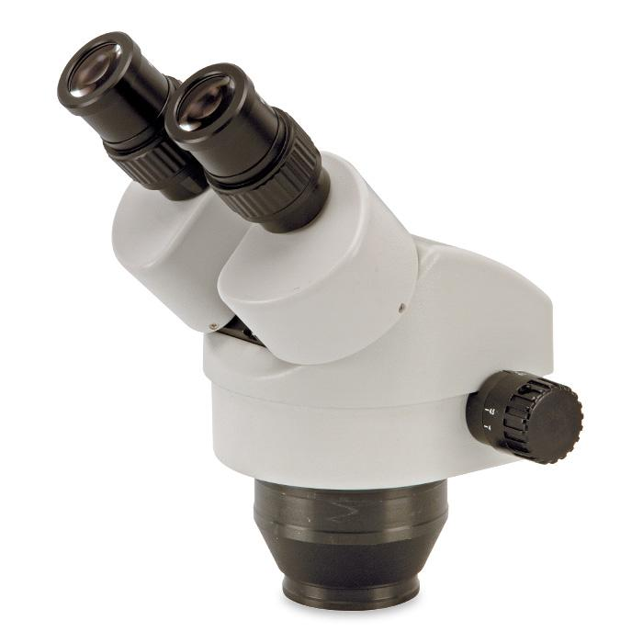

OBSAH:
- Standardní výbava ……….. str. 2
- Před použitím …………….. str. 3
- Terminologie ………………. str. 3
- Sestavení ……………………. str. 4
- Použití ………………………… str. 5
- Technické parametry …… str. 6
- Řešení problémů ………… str. 7

Stereoskopické mikroskopické hlavice s optickým systémem Greenough, rozsah plynulého ZOOMu 0.7x – 4.5x, pracovní vzdálenost 100 mm.
Hlavici je třeba umístit do stativu nebo vhodného držáku, ke kvalitnímu pozorování je rovněž důležité osvětlení. (oboje dodáváno na vyžádání, dle vlastního výběru)
Mikroskop je možno doplnit předsádkovými objektivy nebo dalšími volitelnými doplňky mimo standardní výbavu.

- Standardní výbava
Specikace/model |  | STM 722 | STM 723
Optický systém | Greenough | • | •
Hlavice | Binokulární, otočná o 360°, nastavitelný oční rozestup 55-75 | • | -
Hlavice | Trinokulární, otočná o 360°, nastavitelný oční rozestup 55-75 mm, úhel vhledu 45°, dioptrické doostřování, táhlo pro trinokulární výstup | - | •
Okuláry | WF 10x/20 (2 ks), očnice | • | •
Poměr ZOOMu | 1:6.4 | • | •
Rozsah ZOOMu | Plynulý 0.7x – 4.5x | • | •
Objektiv | 1x | • | •
Celkové zvětšení | 7x – 45x (s okuláry WF 10x) | • | •
Pracovní vzdálenost | 100 mm | • | •
Zorné pole | 28.6 – 4.4 mm (pro oční vhled) | • | •
Stativ | Dodáván dle vlastního výběru
Adaptér | Opticko-mechanický adaptér pro kameru | -
Osvětlení | Dodáváno dle vlastního výběru

- Před použitím
- Mikroskop musí být umístěn na suchém a čistém místě. Nevystavujte mikroskop přímému slunečnímu záření. Vyvarujte se vysokých teplot a silných otřesů.
- Mikroskop je přesný přístroj, proto s ním zacházejte opatrně a vyvarujte se nárazů nebo prudkých pohybů během přepravy.
- Aby obraz zůstal stále zřetelný, nesmí být povrch čoček znečištěn otisky prstů nebo skvrnami.
- Nikdy neotáčejte pravým a levým ovládáním zvětšení zároveň v opačném směru, způsobili byste poškození mikroskopu.

ÚDRŽBA
- Všechny čočky musí být udržovány v čistotě. Jemný prach na povrchu čoček je třeba odfouknout pomocí ručního fukaru nebo opatrně setřít pomocí měkkého ubrousku určeného k čištění čoček. Otisky prstů nebo mastné skvrny je třeba setřít pomocí ubrousku navlhčeného malým množstvím xylenu nebo směsí alkoholu a éteru v poměru 3:7.
- Nikdy nepoužívejte organické roztoky k čištění ostatních povrchů (zejména ne plastových povrchů). V případě nutnosti použijte neutrální čisticí prostředek.
- Mikroskop nerozebírejte, mohlo by dojít k jeho poškození.
- Po použití přikryjte mikroskop krytem proti prachu, který je součástí balení, a uložte jej na suchém a čistém místě. Místo nesmí být vlhké, aby se zabránilo vzniku koroze.
- Pro udržení výkonu přístroje jej pravidelně kontrolujte. Podrobnosti vám sdělí zástupce ve vaší oblasti.

- Terminologie
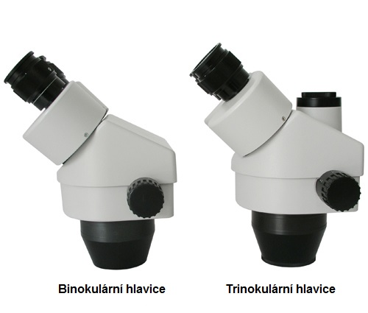
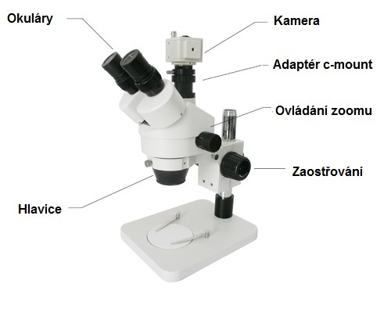

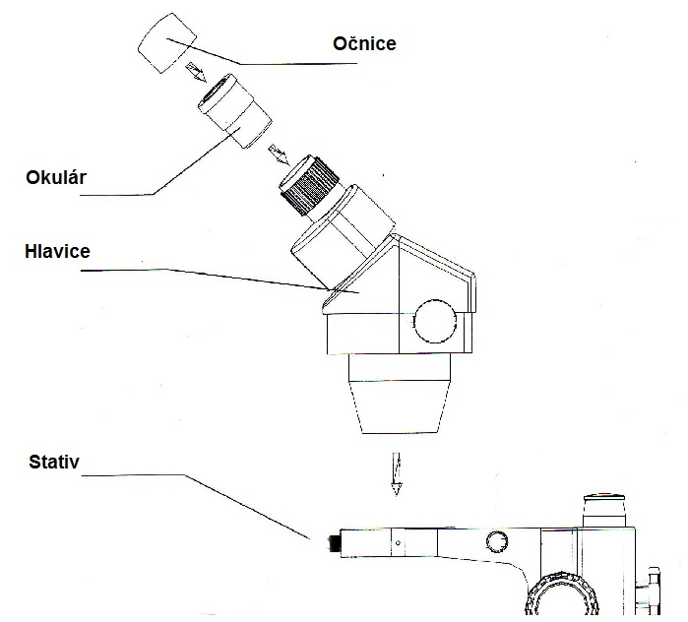
- Sestavení

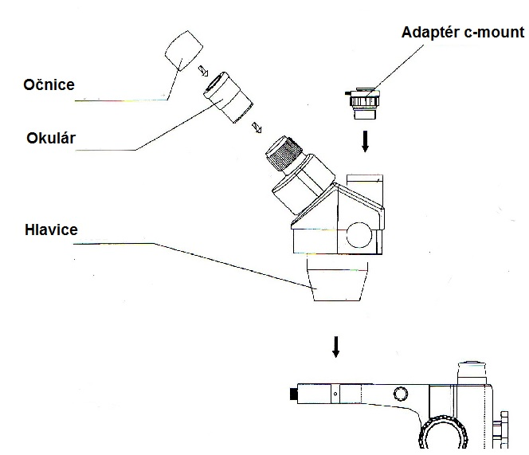

- Použití
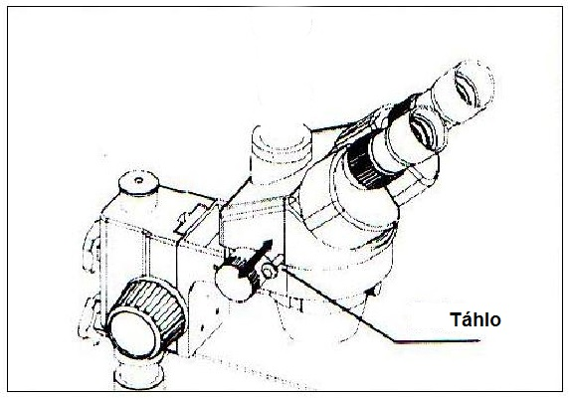
Vyberte optický systém
U trinokulární hlavice můžete měnit nastavení mezi binokulárním pozorováním a snímáním videa pomocí zatlačení či vytažení táhla. Binokulární pozorování nastavíte zatlačením táhla dovnitř a snímání videa nastavíte vytažením táhla ven. Bez ohledu na to, kterou možnost zvolíte, je třeba táhlo vytáhnout či zatlačit do krajní polohy.

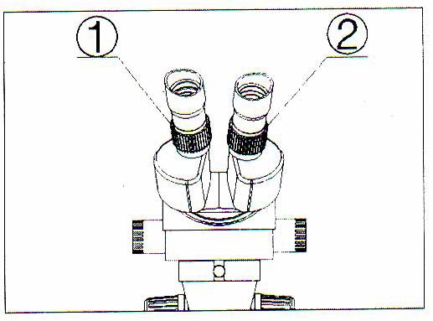
Nastavte vzorek pro pozorování
a/ Otočte ovládání zoomu na maximální zvětšení.
b/ Otočte kroužky (1, 2) pro dioptrické seřízení na rysky, které značí nulu.
c/ Pozorujte vzorek pravým okulárem a zaostřete obraz otáčením zaostřovacím šroubem.
d/ Otočte ovládání zoomu na minimální zvětšení
e/ Pozorujte vzorek pravým okulárem a zaostřete obraz otáčením pravým kroužkem pro dioptrické seřízení
f/ Opakujte kroky (a), (c), (d) a (e), dokud nedosáhnete přesnějšího nastavení pravého seřizovacího kroužku.
g/ Proveďte krok (d). Pozorujte vzorek levým okulárem a zaostřete obraz otáčením levého kroužku pro dioptrické seřízení.
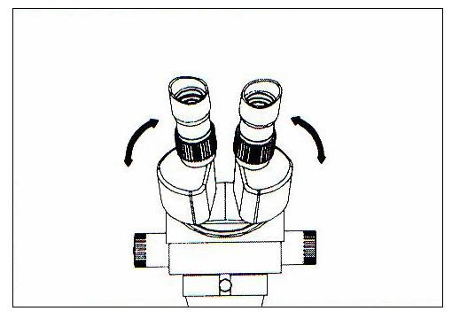
Nastavte mezioční vzdálenost
Nastavte kryty hranolů tak, aby bylo pozorování pohodlné. Kryty hranolů posouvejte ve směru šipek na třetím obrázku vlevo.
Použití očnic
Jestliže nenosíte brýle, podržte kroužky pro dioptrické seřízení, aby se neotáčely, a otočte okuláry tak, aby očnice vyhovovaly pozorovateli.
Jestliže nosíte brýle, sejměte před pozorováním očnice z okulárů.

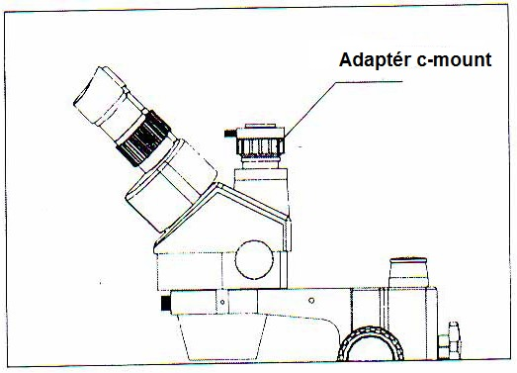

Doostření kamery
Otáčením zaostřovacího kroužku na adaptéru zaostřete obraz kamery
Poznámka: Rozsah nastavení: obecně 1~2 mm.

- Technické parametry

★ Pracovní vzdálenost je pevně nastavená bez ohledu na faktor zvětšení.
★ Celkové zvětšení = zvětšení zoomu × zvětšení okuláru × zvětšení přídavného objektivu.
★ Průměr zorného pole (mm) = polní číslo okuláru_____________ .
zvětšení zoomu x zvětšení přídavného objektivu
★ Zvětšení fotografického adaptéru = zvětšení zoomu (x zvětšení přídavného objektivu) x zvětšení okuláru.
★ Zvětšení TV adaptéru = zvětšení zoomu (× zvětšení přídavného objektivu) × střední TV adaptér c-mount.
★ Zorné pole u videa je 83 %.

- Řešení problémů

Tato tabulka obsahuje rady pro uživatele, kteří nejsou obeznámení s používáním mikroskopu a nedokáží tak plně využít všechny jeho vlastnosti.

Problém | Příčina | Řešení
1、Dvojité obrazy | Nesprávná mezioční vzdálenost. | Seřiďte mezioční vzdálenost.
1、Dvojité obrazy | Nesprávné dioptrické seřízení. | Proveďte dioptrické seřízení.
1、Dvojité obrazy | Zvětšení okulárů není stejné. | Nasaďte okuláry se stejným zvětšením.
2、V zorném poli se objevují nečistoty. | Nečistoty na vzorku. | Vyčistěte vzorek.
2、V zorném poli se objevují nečistoty. | Nečistoty na povrchu okuláru. | Vyčistěte povrch.
3、Obraz není zřetelný. | Nečistoty na povrchu objektivů. | Vyčistěte objektivy.
4、Při změně zaostření není obraz zřetelný. | Nesprávné dioptrické seřízení. | Znovu proveďte dioptrické seřízení.
4、Při změně zaostření není obraz zřetelný. | Nesprávné zaostření. | Znovu nastavte zaostření.
5、Zaostřovací šroub se neotáčí hladce. | Zaostřovací šroub je příliš utažen. | Uvolněte jej do přiměřené polohy.
6、Obraz je rozmazaný, protože hlavice během pozorování sama sklouzává dolů. | Zaostřovací šroub je příliš povolený. | Utáhněte jej do přiměřené polohy.
7、V zorném poli se při pozorování nebo snímání videa objevuje rozříznutý obraz. | Táhlo není ve správné poloze. | Zatlačte ho nebo vytáhněte do koncové polohy.
8、Oči se rychle unaví. | Nesprávné dioptrické seřízení. | Upravte dioptrické seřízení.
8、Oči se rychle unaví. | Nesprávný jas světla. | Upravte jas.

